G2. Des villes inégalement connectées aux réseaux de la mondialisation

Pourquoi les villes sont-elles inégalement intégrées à la mondialisation ?

Introduction :
Aujourd’hui, toutes les régions du monde sont en relation car les échanges à l’échelle planétaire se sont généralisés : c’est la mondialisation. Dans ce contexte, les grandes villes deviennent les nœuds incontournables des flux et des réseaux mondiaux.

Flux : déplacement de biens, de personnes, de capitaux ou d’informations | Réseau : ensemble des infrastructures permettant la circulation des flux
Matériels :  - Les marchandises  - Les hommes  Immatériels :  - Informations  - Argent, capitaux | Réseaux de transports (aérien, maritimes, routier, ferroviaire)  Internet, télécommunications

Puis montrer aux élèves que les villes sont des « nœuds », des relais dans la circulation des flux depuis le Moyen Age = Carte de géohistoire (Manuel BELIN p 190/191)

EDC 1 : Londres, une ville mondiale connectée.
Compétences travaillées :C 7. Coopérer et mutualiser (travail en groupe)
C 3.Raisonner, justifier.
C6.2.S’exprimer à l’oral.
Scénario : A la tête d’une nouvelle entreprise implantée à la City à Londres, vous devez intervenir dans une conférence de presse pour présenter les atouts de cette ville au rayonnement mondial.
Rédigez un compte rendu que vous présenterez ensuite à l’oral.

Attention ! Vous désignerez dans le groupe un journaliste. Celui-ci devra trouver (grâce aux documents) un ou plusieurs arguments pour montrer que Londres n’a pas que des atouts.
A la fin de votre présentation orale, il devra vous interrompre et présenter ses contre arguments.

Boite à outils :
- Documents pages 220 à 223.
- Extrait vidéo JT France 2 : http://www.francetvinfo.fr/monde/europe/londres-aussi-dynamique-que-paris_892485.html
Aide :
1/ Vous commencerez par situer la ville.
2/ Puis vous montrerez que Londres, et notamment certains quartiers que vous identifierez, concentre les fonctions et les activités de commandement.
Vous pouvez vous aider du tableau ci-dessous :

Fonction économique
Fonction financière
Fonction culturelle
Fonction politique

3/ Enfin, grâce aux documents des pages 222/223 ; vous montrerez que Londres est une ville connectée au reste du monde par d’efficaces réseaux de transport et de communication.

EDC 2 : Détroit, une ville en marge de la mondialisation.
Compétences travaillées :C 7. Coopérer et mutualiser (travail en groupe)
C 3.Raisonner, justifier.
C6.2.S’exprimer à l’oral.

Scénario : Vous êtes le conseiller du maire tout nouvellement élu de Détroit. Celui-ci vous a demandé de faire un compte rendu présentant la ville et sa situation économique et sociale.
Rédigez un texte structuré présentant les problèmes actuels de Détroit et les solutions envisagées. Vous l’exposerez ensuite à l’oral.

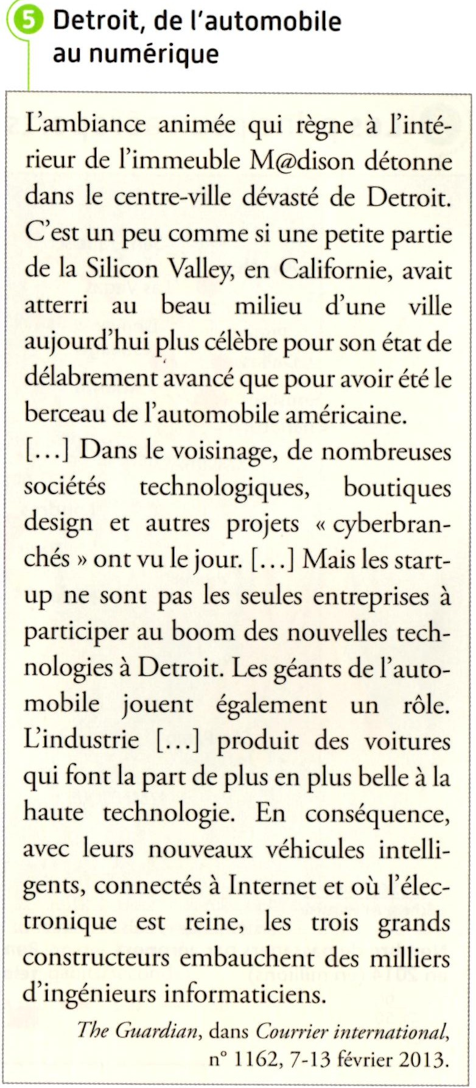
Boite à outils :
- Documents pages 224/225 + doc 2 p 219 et doc 3 p 230.
- Extrait vidéo : JT France 2, Detroit renaît en pleine renaissance après la faillite : https://www.youtube.com/watch?v=Y1OQITXsIJI
- Doc ci-contre.

Aide :
1/ Commencez par situer la ville.
2/ Puis vous présenterez les difficultés qu’elle rencontre (difficultés démographiques, économiques et sociales) et comment ses problèmes se lisent dans le paysage urbain.
3/ Enfin, vous exposerez les solutions mises en place pour sortir de cette crise.

Mise en perspective : Il existe des villes intégrées aux réseaux de la mondialisation : elles constituent un réseau qui commande le monde. D’autres restent à l’écart de la mondialisation pour des raisons différentes.
Mise en perspective 1 : Oral
1/ Docs 3 et 4p 233 : Citez les villes qui accueillent à la fois de grandes places boursières et un grand nombre de sièges sociaux d’entreprises.

2/
Doc ci contre: Ces villes sont-elles celles qui accueillent aussi les plus grands aéroports ?
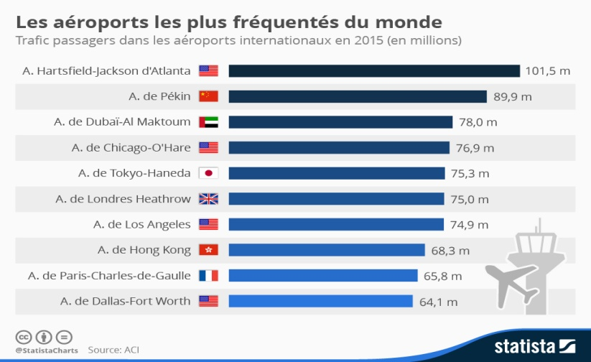

3/ Carte p 227 : Dans quelles régions se situent les principales villes mondiales ?
Quels sont les différents flux les reliant ?
Où se situent les villes mondiales émergentes ? Donnez deux exemples.

1/ Les villes intégrées dans la mondialisation.

Les villes mondiales sont des lieux et des relais privilégiés de la mondialisation : elles concentrent les fonctions de commandement (sièges grandes entreprises, institutions internationales, centre de recherche et universités..) et la richesse. Ce processus de métropolisation est sélectif : seules quelques villes sont ultra connectées comme Paris, Londres, New York et Tokyo ; et depuis peu les métropoles des pays émergents (Mumbai, Rion, Lagos par ex)
A l’échelle de la ville, les quartiers des affaires, les zones industrialo-portuaire ou encore les technopoles sont les lieux privilégiés de cette intégration à la mondialisation.

Mise en perspective 2 :

1/ Doc 2 p 230 : Où se situe Pyongyang ? Pourquoi cette ville est-elle en marge de la mondialisation ?
2/ Doc 5 p 231 : Relevez sur la photo les signes de pauvreté et les éléments qui montrent que ce quartier est à l’écart de la mondialisation.
3/ Doc 4 p 231 : Pourquoi certaines villes restent-elles à l’écart de la mondialisation ?

2/ Les villes à l’écart de la mondialisation.

Certaines villes sont peu intégrées à la mondialisation car elles sont à l’écart des réseaux de transports, en crise économique ou en guerre. Elles sont surtout situées dans les PMA (pays les moins avancés) et sont marquées par le développement de bidonvilles. Mais certaines villes des pays riches, autrefois prospères ont décliné (shrinking cities): crise industrielle, recul démographique, friches urbaines marquent ces métropoles d’Amérique du nord ou d’Allemagne.

